Filière : informatique de gestion
624-2 Génie logiciel
IT Service Management
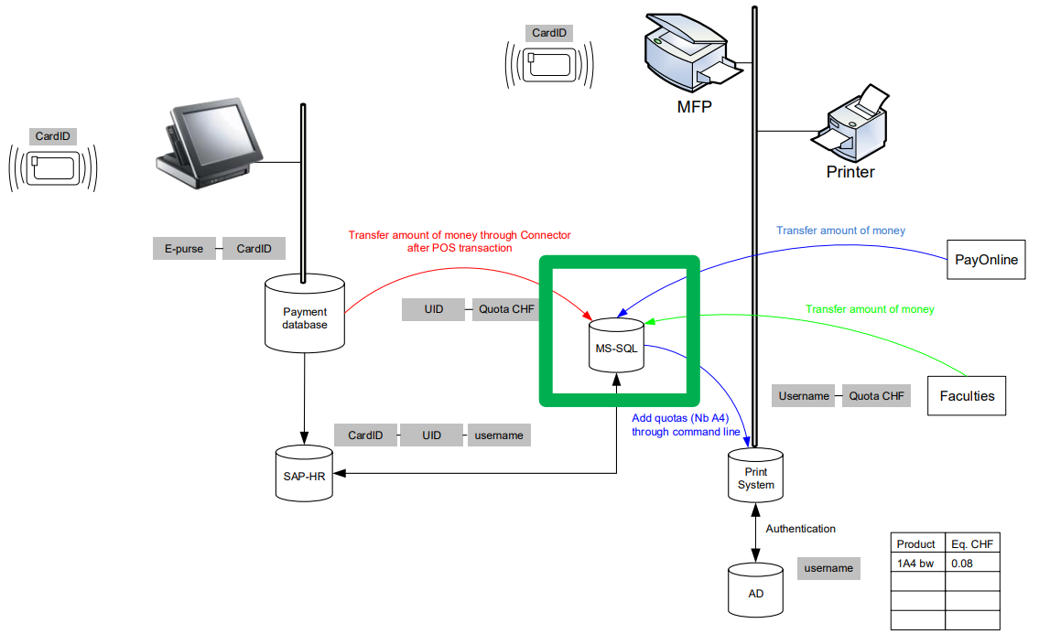

Étudiant.e.s : Elias Borrajo, Milena Lonfat, Jonathan Bourquin
Professeurs : David Wannier, Alain Duc
Déposé, le 4 mai 2022
TABLE DES MATIÈRES
1. Diagrammes 1
1.1. Diagramme donné 1
1.2. Diagramme créé 1
1.2.1. Changements effectués 1
2. Nouvelles compétences personnelles 2
2.1. Elias Borrajo 2
2.2. Milena Lonfat 2
2.3. Jonathan Bourquin 2
3. Feed-back du groupe 2
4. Temps alloué au projet 3

- Diagrammes
  - Diagramme donné
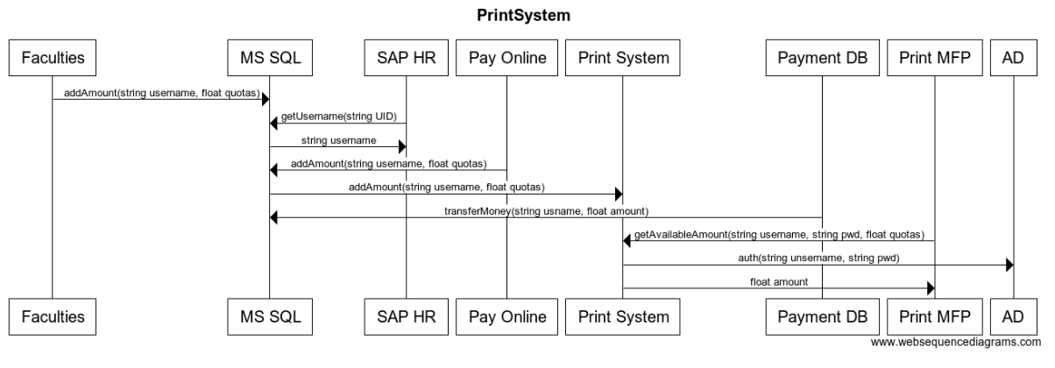
  - Diagramme créé
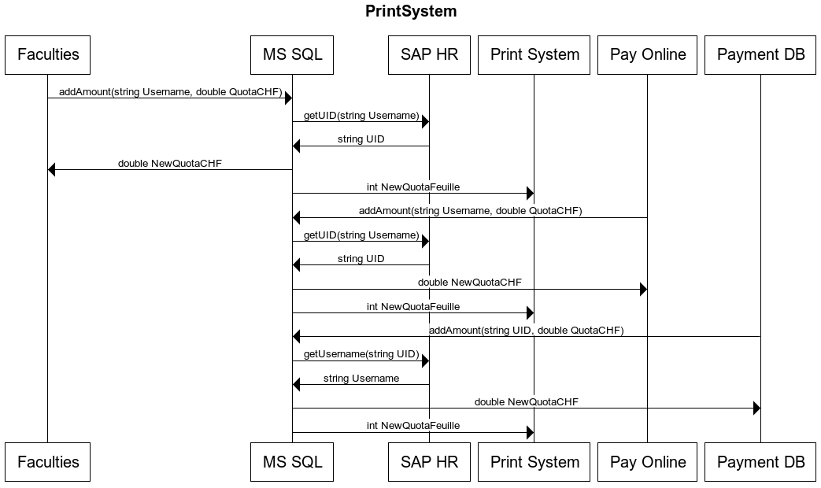
    - Changements effectués
- Utilisation de double en ce qui concerne la monnaie
- Changement sens getUsername(), c’est notre API qui demande l’info à SAP et retourne un UID
- Les NewQuotaFeuille et NewQuotaCHF sont des renvoies d’information, confirmation que la transaction a bien été faite
- MS SQL -> Print System : addAmount(string username, float quotas), retour d’information à la place (int NewQuotaFeuille), push du résultat calculé (en vrai ça aurait été envoyé à un autre service, nous on fait que de l’afficher dans le form)
- transferMoney(string usname, float amount) remplacé par addAmount(strin UID, decimal QuotaCHF)
- Les 3 derniers ne concernent pas notre API on a donc supprimé AD et Print MFP
- Nouvelles compétences personnelles
  - Elias Borrajo
- Compris comment fonctionne l’injection de dépendances manuelle.
- Compris comment se connecter à une API, la déployer, et l’utiliser.
- Création d’un form sur Visual Studio
  - Milena Lonfat
- Implémentation d’une API
- Connexion à une API
- Création d’un form sur Visual Studio
- Déploiement d’une API
  - Jonathan Bourquin
- Comment implémenter une API
- Connexion à une API
- Création d’un form sur Visual Studio
- Déploiement API
- Feed-back du groupe
- Bonne symbiose
- Complémentarité des forces et des faiblesses
- Bonne entraide
- Respect des deadlines imposés entre nous
- Bonne répartition des tâches
- Difficulté à comprendre le schéma de base ainsi que le diagramme donné, ce qui a fait qu’il nous a fallu longtemps pour tous être sur la même longueur d’onde et avoir la même vision du projet
- Temps alloué au projet
Quand | Qui | Quoi | Temps
25.03.2022 | Elias, Jonathan, Milena | Diagramme | 2h30
08.04.2022 | Elias, Jonathan, Milena | Diagramme, base de données, form | 2h30
19.04.2022 | Elias | DAL | 2h30
20.04.2022 | Elias, Jonathan, Milena | Mise en commun, diagramme | 2h15
 | Jonathan, Milena | Méthodes | 1h10
 | Elias | Graphique, API | 6h30
21.04.2022 | Elias | Corrections de BUG | 4h00
 | Milena | Action bouton, entrée txtbox, service | 6h00
 | Jonathan | Transactions, historique | 3h00
22.04.2022 | Milena | Contrôle entrées, float-double | 1h30
23.04.2022 | Elias, Jonathan, Milena | Déploiement et clean code | 1h15
02.05.2022 | Elias, Jonathan, Milena | Dernier check du projet et mise en place de la présentation | 2h30

